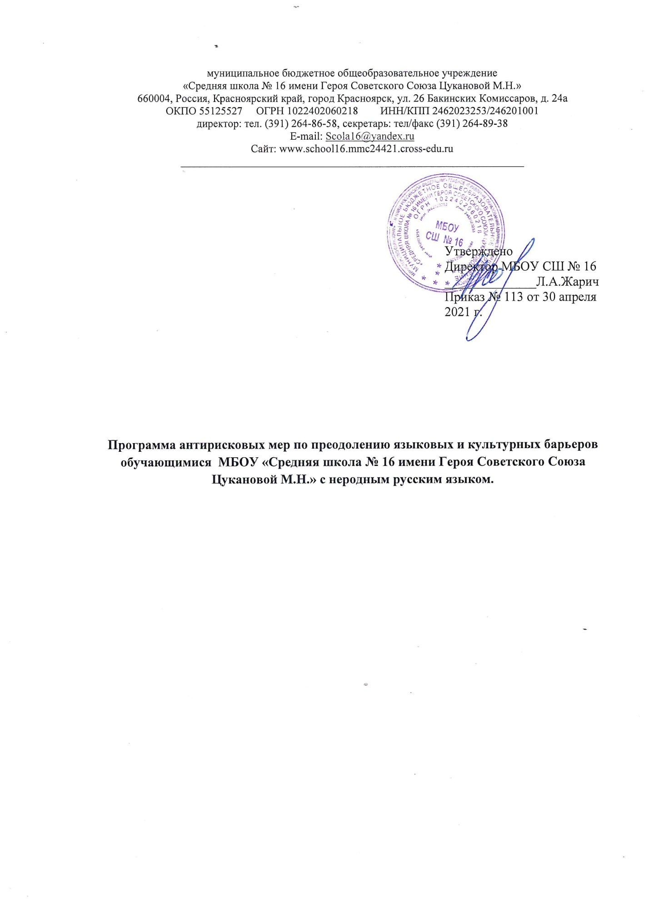

1.Наименование программы: Программа антирисковых мер по преодолению языковых и культурных барьеров обучающимися с неродным русским языком.
2.Цель и задачи программы: Цель: повысить образовательные результаты у обучающихся 1-4 классов с не родным русским языком в период с 2020 по 2022 учебный год.
Задачи:
-увеличение количества групп в Центре дополнительного образования «Социализации и адаптации детей мигрантов».
-Повышение квалификации педагогов работающих в Центре дополнительного образования, с использованием площадок различного уровня;
-Развитие поликультурного пространства за счет увеличения мероприятий воспитательного характера.
3. Целевые показатели: Повышение доли обучающихся с неродным русским языком успешно окончивших общеобразовательную программу соответствующей ступени.
4. Методы сбора и обработки информации: предварительный (входной) мониторинг имеет диагностические цели и реализовывается до фактического применения контролирующих мероприятий. Его основная задача заключается в выявлении языковых и культурных барьеров обучающихся к началу учебного года, чтобы педагог смог определить наиболее эффективную программу обучения и необходимость включения в группу Центра дополнительного образования «Социализации и адаптации детей мигрантов».
Аналитическая справка усвоения общеобразовательных программ детьми мигрантами
5. Сроки реализации программы: 2021 г.
6. Меры/мероприятия по достижению цели и задачи: Указаны в дорожной карте
7. Ожидаемые конечные результаты реализации программы:
Качественные: повышение уровня обученности обучающихся с неродным русским языком.
Количественные: 100% детей, не владеющих или плохо владеющих русским языком, освоят Государственный образовательный стандарт общего образования на соответствующей ступени.
8. Исполнители: Администрация МБОУ СШ №16, Педагогический коллектив, Педагоги дополнительного образования
9. Дорожная карта реализации программы антирисковых мер по преодолению языковых и культурных барьеров обучающимися с неродным русским языком.
Задача | Мероприятие | Сроки реализации | Ответственные | Участники
Увеличение количества групп в Центре дополнительного образования «Социализации и адаптации детей мигрантов». | Изменение комплектования групп дополнительного образования в Центре ДО | Сентябрь 2021 | Заместитель директора по УВР Куркина Л.С. | Педагоги Центра ДО  Обучающиеся с неродным русским языком
 | Диагностика, определяющая уровень языкового и культурного барьеров и количество обучающихся в каждом уровне. | Сентябрь 2021г | Педагоги Центра дополнительного образования | Обучающиеся с неродным русским языком
 | Формирование групп в центре дополнительного образования по результатам диагностики | Сентябрь 2021г | Заместитель директора по УВР Куркина Л.С.  Педагоги центра ДО | Обучающиеся с неродным русским языком
Повышение квалификации педагогов работающих в Центре дополнительного образования, с использованием площадок различного уровня | Диагностика профессиональных дефицитов педагогов работающих в Центре дополнительного образования | Май, Июнь 2021г | Методист школы  Педагоги ДО | Педагоги Центра ДО
 | Формирование индивидуального плана профессионального развития педагогов Центра | Август 2021 г | Педагоги ДО | Педагоги Центра ДО
 | Повышение квалификации педагогов на площадках различного уровня | Сентябрь –декабрь 2021г | Ответственный за курсы повышения квалификации  Педагоги ДО | Педагоги Центра ДО
Развитие поликультурного пространства за счет увеличения мероприятий воспитательного характера | Подготовка плана мероприятий направленного на формирование поликультурного пространства | Сентябрь 2021 г | Заместитель директора по УВР Куркина Л.С. | Педагоги Центра ДО Классные руководители.  Обучающиеся с неродным русским языком
 | Организация досуговой деятельности обучающихся с неродным русским языком | Май – декабрь 2021 г | Педагоги ДО  Классные руководителя  Социальные педагоги  Педагоги психологи | Классные руководители Обучающиеся с неродным русским языком
 | Вовлечение обучающихся с неродным русским языком в организацию, проведение и участие в мероприятиях различного уровня | Май – декабрь 2021 г | Педагоги ДО  Классные руководителя  Социальные педагоги  Педагоги психологи | Классные руководители Обучающиеся с неродным русским языком

